Klimat Kanady

Na podstawie podręcznika, atlasu geograficznego i klimatogramów wykonaj polecenia.
1. Zamaluj na mapie konturowej Kanady występujące na jej terenie strefy klimatyczne oraz ich odmiany. Uzupełnij legendę.
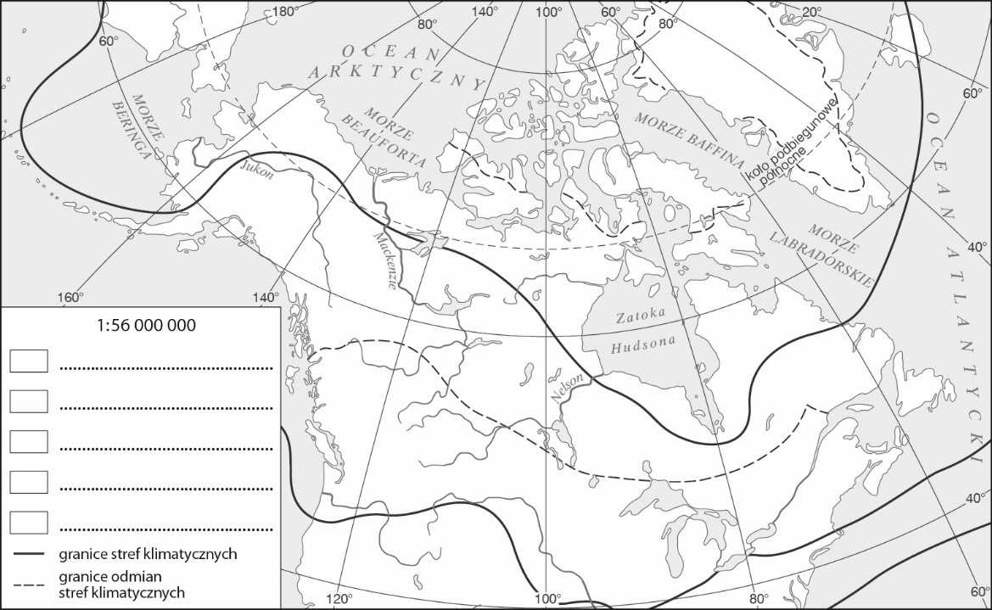

2. Podaj różnice występujące między klimatami subpolarnym a polarnym oraz między klimatami umiarkowanym morskim a umiarkowanym kontynentalnym.
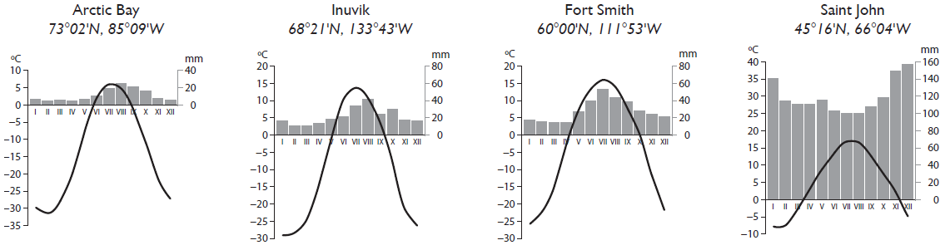
_____________________________________________________________________________________________________________
_____________________________________________________________________________________________________________
3. Do podanych stref klimatycznych dopisz nazwy odpowiednich formacji roślinnych, a następnie krótko je scharakteryzuj.
Strefa klimatów okołobiegunowych – ___________________________________________________________________
_____________________________________________________________________________________________________________
Strefa klimatów umiarkowanych, klimat chłodny – ____________________________________________________
_____________________________________________________________________________________________________________
Strefa klimatów umiarkowanych, klimat ciepły – _______________________________________________________
_____________________________________________________________________________________________________________
Wpływ ukształtowania powierzchni na klimat Kanady

Na podstawie podręcznika i atlasu geograficznego wykonaj polecenia.
1. Zaznacz na mapie konturowej Kanady odpowiednimi kolorami góry, wyżyny i niziny. Następnie podpisz je i uzupełnij legendę.
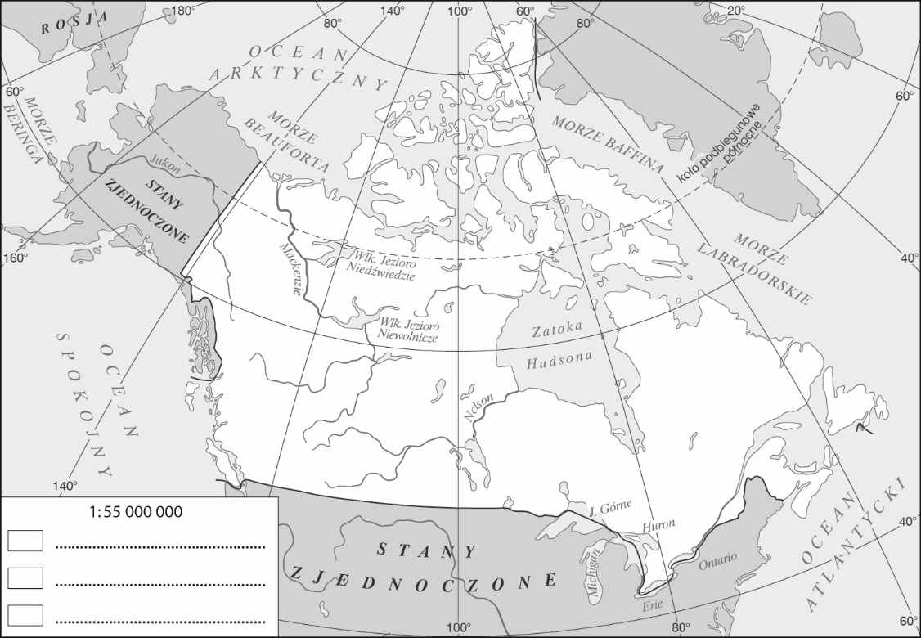

2. Porównaj układ rzeźby terenu Kanady z układem stref klimatycznych. Zapisz wnioski.
____________________________________________________________________________________________________________
____________________________________________________________________________________________________________
____________________________________________________________________________________________________________
3. Opisz, w jaki sposób rzeźba terenu wpływa na klimat Kanady.
____________________________________________________________________________________________________________
____________________________________________________________________________________________________________
____________________________________________________________________________________________________________
Scenariusz lekcji 43

